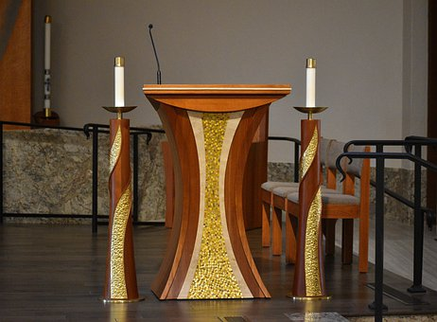
Grundkurs Lektor:innen Schulung
Dem Wort Gottes eine Stimme geben - so kann wohl am treffendsten der Dienst von Lektor:innen beschrieben werden. In diesem Grundkurs qualifizieren sich ehrenamtlich Engagierte zu Lektor:innen, die ihren Beitrag zum Gemeindegottesdienst leisten möchten. In verschiedenen Einheiten setzen wir uns mit der Rolle der Lektor:innen auseinander, mit dem Wort Gottes an sich und seinem Platz in der Liturgie. Es geht um die richtige Technik des Sprechens und Atmens und natürlich um die Kunst des Vortragens. Dieser Kurs schafft durch Theorie und Praxis die Voraussetzung für den Dienst als Lektor:in in Ihrer Gemeinde
Am Freitag, 24.06.2022 17.30 – 21.00 Uhr
und Samstag, 25.06.2022 09.00 – 16.30 Uhr
in der FBS Dorsten-Marl, Beethovenstr. 1, Dorsten
Gebühren: 35,00 €
Die Kosten für den Kurs werden in der Regel von der jeweiligen Pfarrei übernommen
Leitung: Anika Dönnebrink, Linguistin und Simon Köcher, Leiter KBW RE
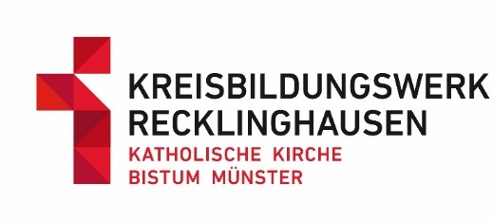
Anmeldung unter www.kbw-recklinghausen.de

